自主勉強部会第２期メンバー募集

東京都社会保険労務士会台東支部では、自主勉強部会（第２期）のでメンバーを募集します。ふるってご参加ください。
～自主勉強部会とは～
年に3回ほど開催する会員制の勉強会です。支部研修とは異なり、研究テーマや事例発表などを会員同士（講師持ち回り等）で行い、より実務（実践）に近い内容を切磋琢磨しながら勉強して行きます。
- 参加資格：開業１０年程度までの支部会員、勤務等会員
- 学習内容：給与計算の基礎、営業の基本、年度更新の実務、算定基礎届など基本的なテーマ。また、社労士日常業務の事例発表（成功事例・失敗事例）など、開業社労士として必要な基礎知識。
- 開催場所：原則 上野区民館
- 募集人数：10名程度
こんな方にお勧め
・台東支部で開業したものの、算定・年更などの手続きや給与計算などの基本的な実務に自信がない。
・開業同年代の先生と切磋琢磨したい。
・新しい業務の発掘や気づきが欲しい

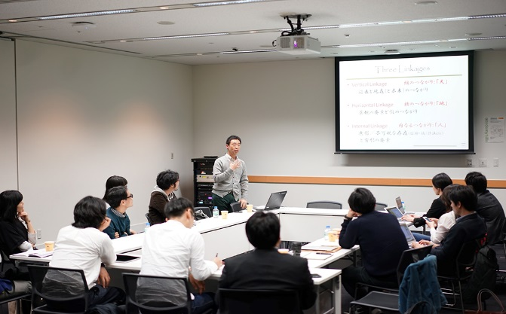

別紙申込用紙をメールかFAXでお送りください。

自主勉強会メンバー申込書

自主勉強会への参加を申し込み致します。

ふりがな
氏 名 生年月日 年 月 日
電話番号
ＦＡＸ番号
ﾒｰﾙｱﾄﾞﾚｽ ＠
登録番号（8ケタ）
種 別 開業（ 年目） ・ 勤務 ・ 法人社員

【連 絡 先】
社労士法人 山本労務管理事務所 山本宛
TEL：03-3847-4411 FAX：03-3847-4090
メール：koji@yamamoto-sr.jp
申込用紙をメールかFAXでお送りください。
【申込期限】令和元年６月３０日（日）

